M e g h í v ó

A BTSSZ „Rockenbauer Pál” Túravezetők Klubja szeretettel meghív minden túravezetőt és túrázót
A 2018. I. félév következőklubnapjára

2018. május 14. 16-án hétfőn 16.00-kor
Cím: Budapest V. ker. Arany János u. 10. földszint

Előadások:

„Erdőjárók” című sorozatból vetítenek

Szabados Tamás operatőr és
Rozsnyai Margit pszichológus

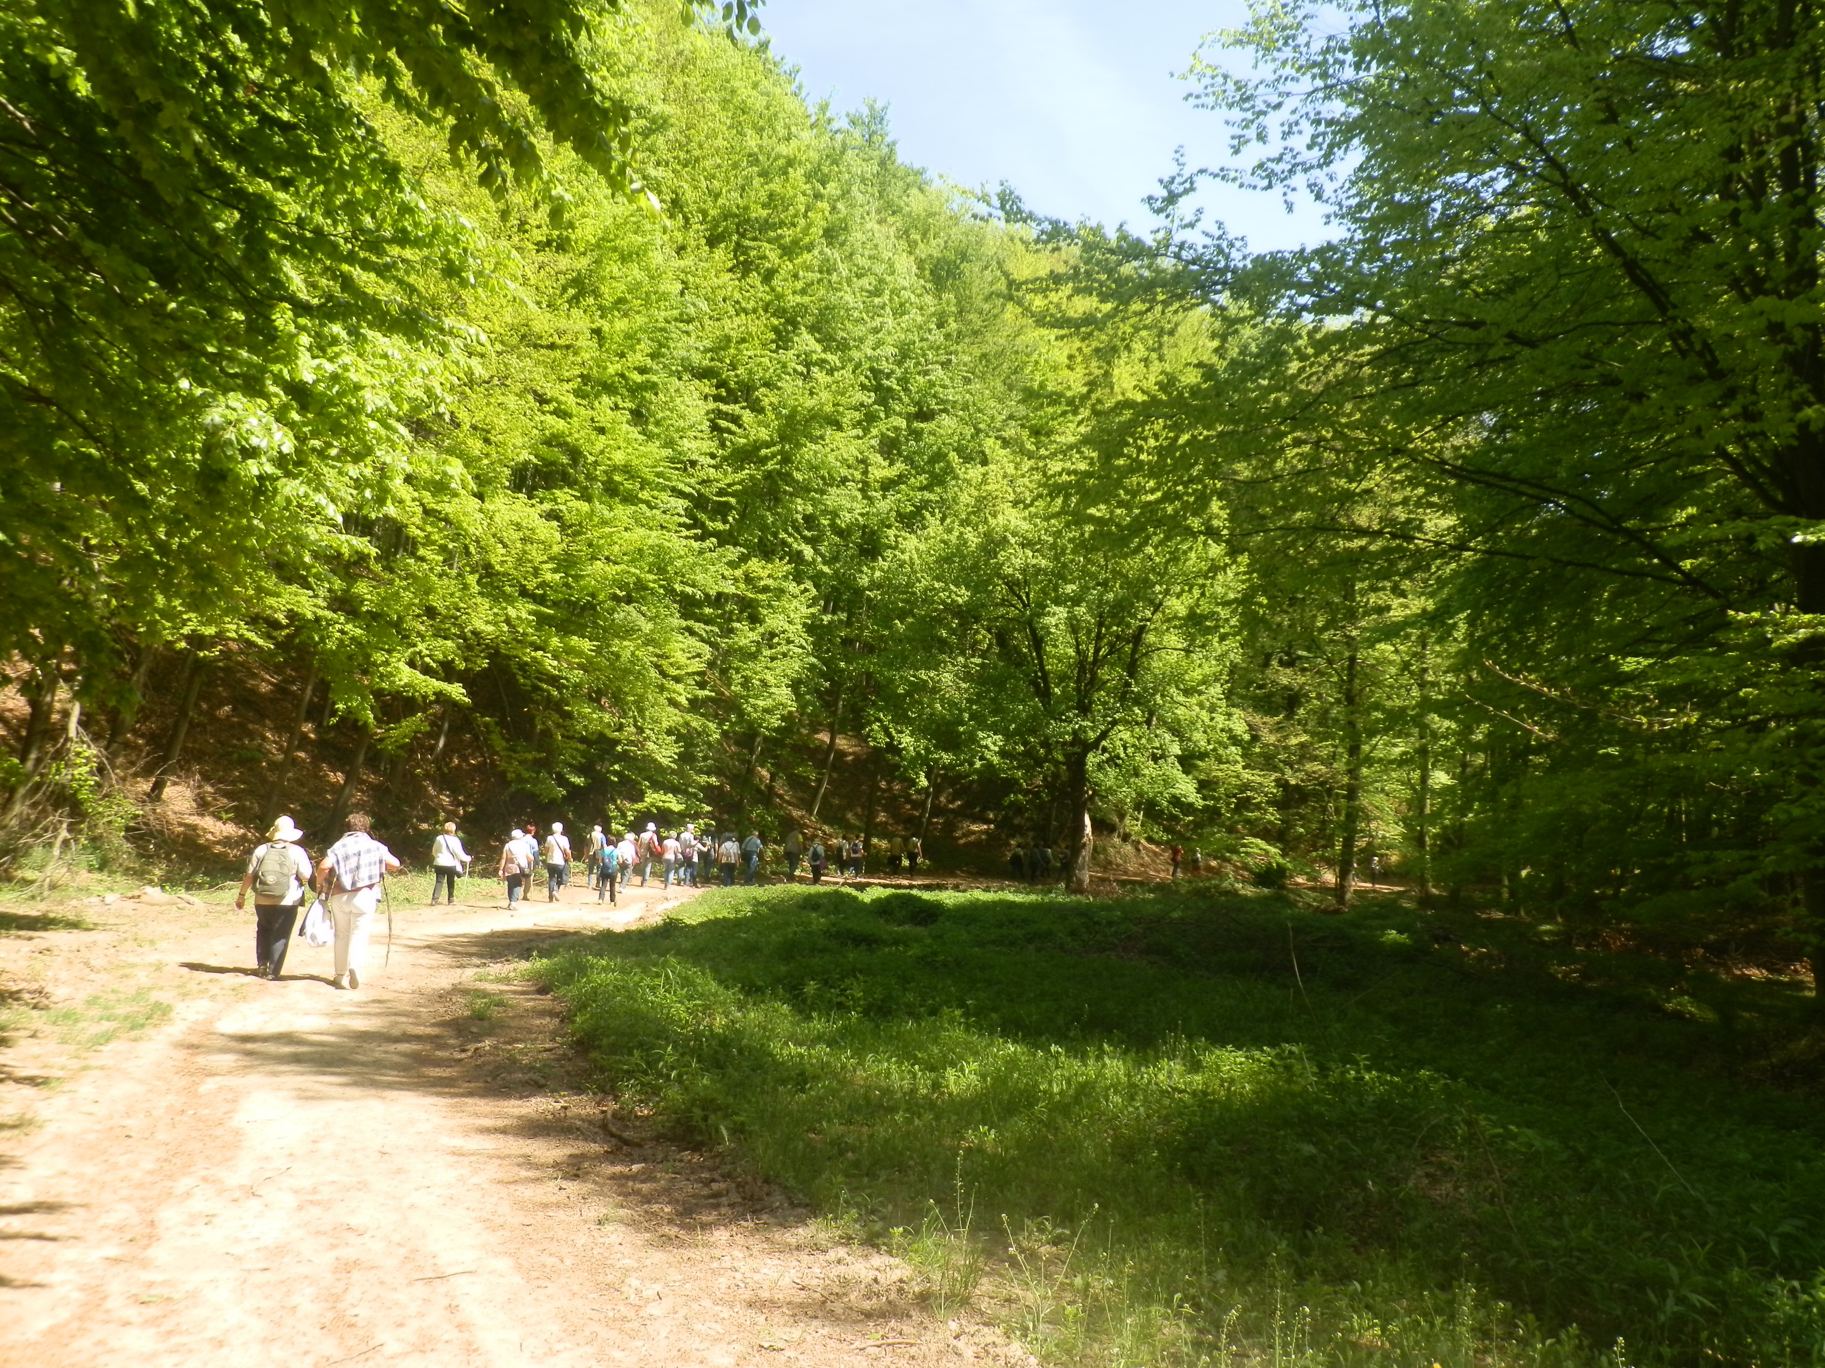

Minden érdeklődőt szeretettel várunk!
A programok változhatnak!

Bencze Éva és Kovács Tamás

